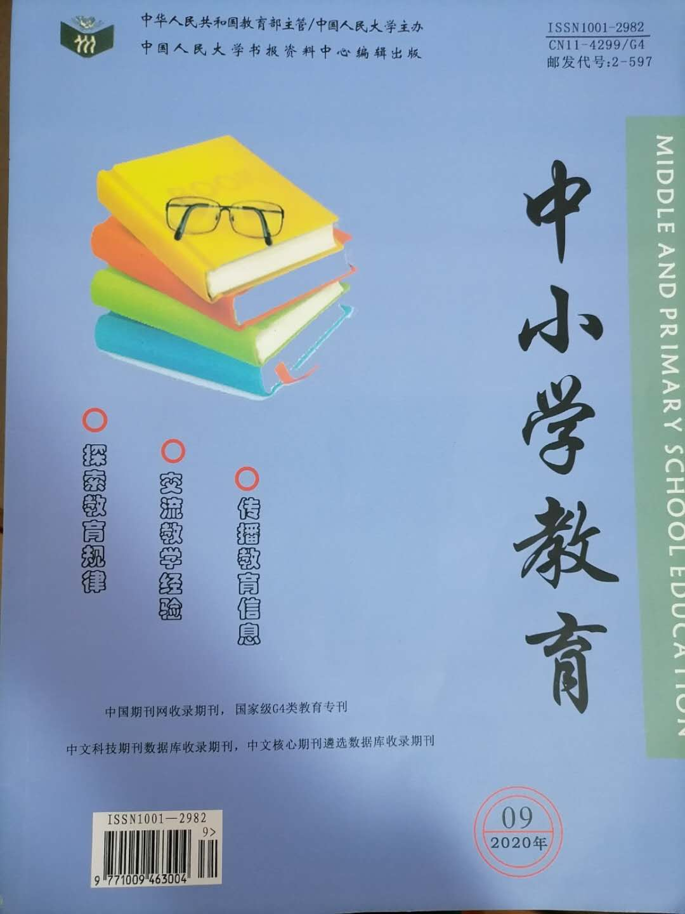

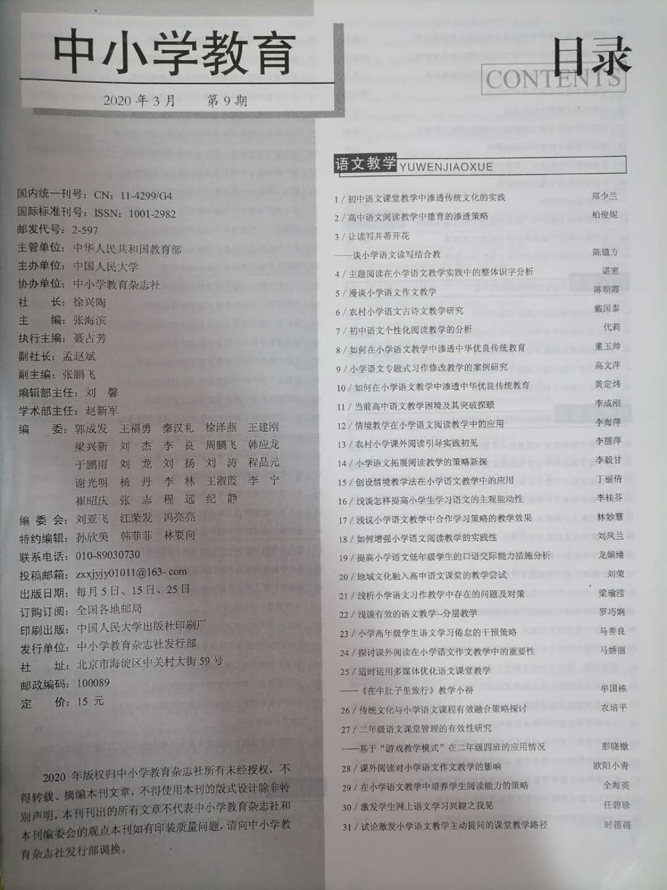

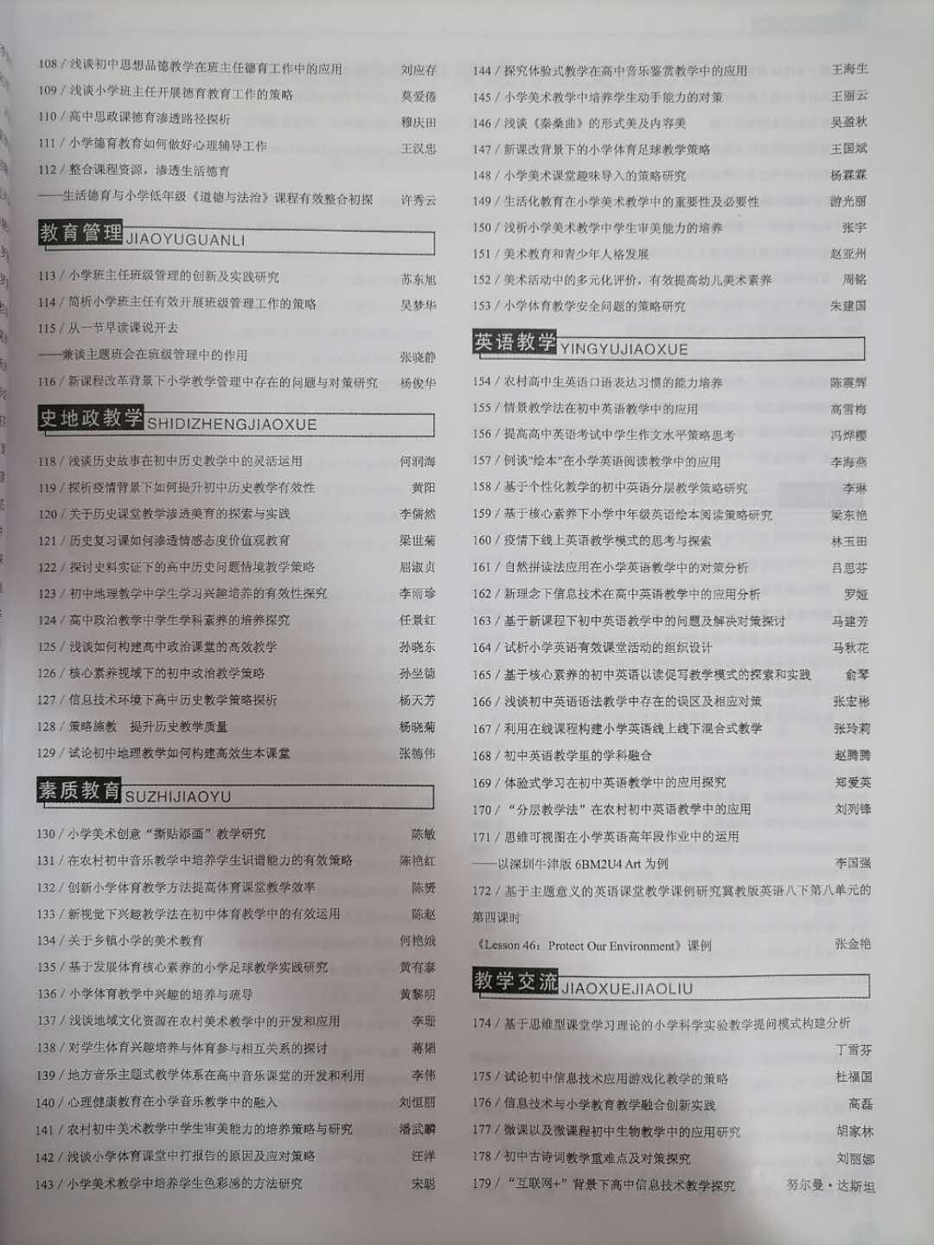

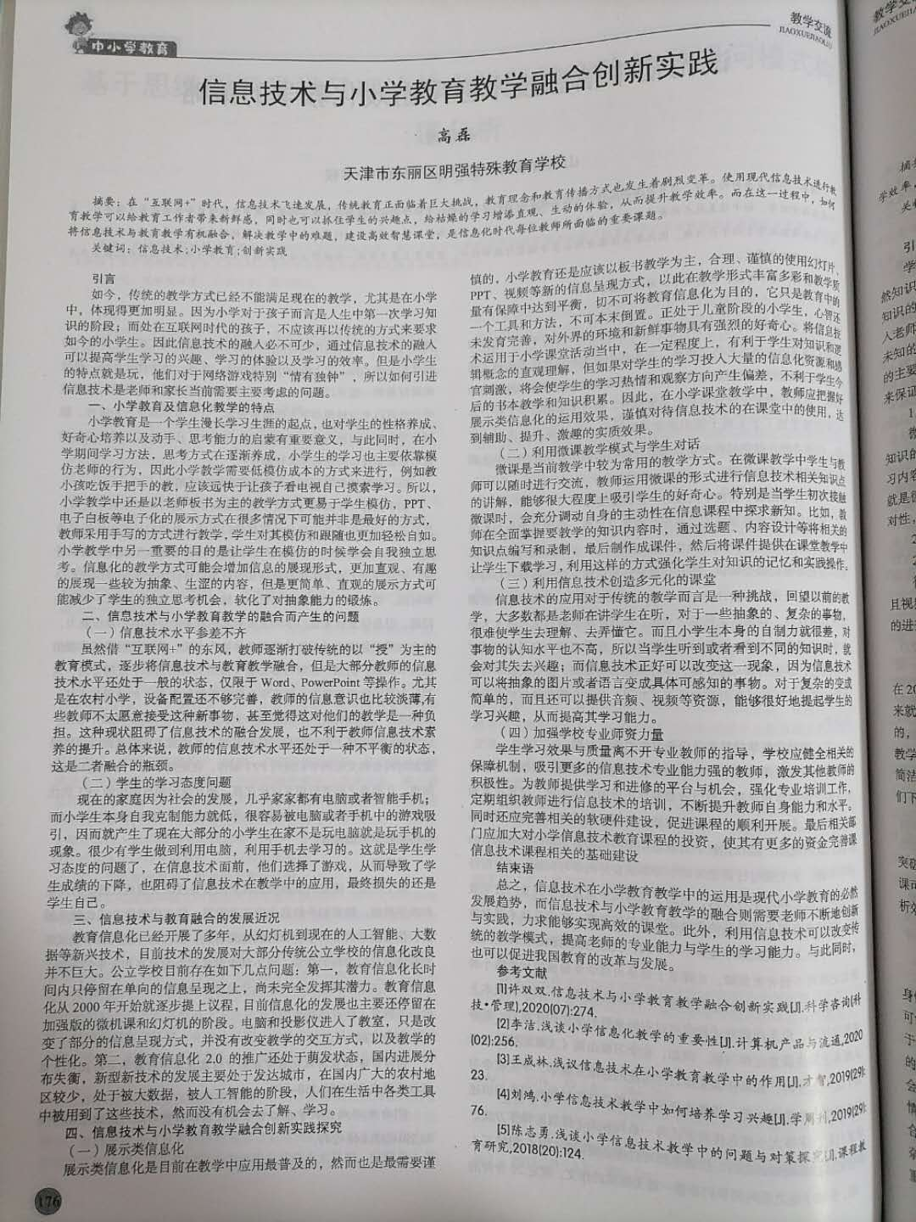

信息技术与小学教育教学融合创新实践
天津市东丽区明强特殊教育学校
高磊
摘要：在“互联网+”时代，信息技术飞速发展，传统教育正面临着巨大挑战，教育理念和教育传播方式也发生着剧烈变革。使用现代信息技术进行教育教学可以给教育工作者带来新鲜感，同时也可以抓住学生的兴趣点，给枯燥的学习增添直观、生动的体验，从而提升教学效率。而在这一过程中，如何将信息技术与教育教学有机融合，解决教学中的难题，建设高效智慧课堂，是信息化时代每位教师所面临的重要课题。
关键词：信息技术;小学教育;创新实践;
引言
如今，传统的教学方式已经不能满足现在的教学，尤其是在小学中，体现得更加明显。因为小学对于孩子而言是人生中第一次学习知识的阶段；而处在互联网时代的孩子，不应该再以传统的方式来要求如今的小学生。因此信息技术的融入必不可少，通过信息技术的融入可以提高学生学习的兴趣、学习的体验以及学习的效率。但是小学生的特点就是玩，他们对于网络游戏特别“情有独钟”，所以如何引进信息技术是老师和家长当前需要主要考虑的问题。
一、小学教育及信息化教学的特点
小学教育是一个学生漫长学习生涯的起点，也对学生的性格养成、好奇心培养以及动手、思考能力的启蒙有重要意义，与此同时，在小学期间学习方法，思考方式在逐渐养成，小学生的学习也主要依靠模仿老师的行为，因此小学教学需要低模仿成本的方式来进行，例如教小孩吃饭手把手的教，应该远快于让孩子看电视自己摸索学习。所以，小学教学中还是以老师板书为主的教学方式更易于学生模仿，PPT、电子白板等电子化的展示方式在很多情况下可能并非是最好的方式，教师采用手写的方式进行教学，学生对其模仿和跟随也更加轻松自如。小学教学中另一重要的目的是让学生在模仿的时候学会自我独立思考。信息化的教学方式可能会增加信息的展现形式，更加直观、有趣的展现一些较为抽象、生涩的内容，但是更简单、直观的展示方式可能减少了学生的独立思考机会，软化了对抽象能力的锻炼。
二、信息技术与小学教育教学的融合而产生的问题
- 信息技术水平参差不齐
虽然借“互联网+”的东风，教师逐渐打破传统的以“授”为主的教育模式，逐步将信息技术与教育教学融合，但是大部分教师的信息技术水平还处于一般的状态，仅限于Word、PowerPoint等操作。尤其是在农村小学，设备配置还不够完善，教师的信息意识也比较淡薄,有些教师不太愿意接受这种新事物，甚至觉得这对他们的教学是一种负担。这种现状阻碍了信息技术的融合发展，也不利于教师信息技术素养的提升。总体来说，教师的信息技术水平还处于一种不平衡的状态，这是二者融合的瓶颈。
- 学生的学习态度问题
现在的家庭因为社会的发展，几乎家家都有电脑或者智能手机；而小学生本身自我克制能力就低，很容易被电脑或者手机中的游戏吸引，因而就产生了现在大部分的小学生在家不是玩电脑就是玩手机的现象。很少有学生做到利用电脑，利用手机去学习的。这就是学生学习态度的问题了，在信息技术面前，他们选择了游戏，从而导致了学生成绩的下降，也阻碍了信息技术在教学中的应用，最终损失的还是学生自己。
三、信息技术与教育融合的发展近况
教育信息化已经开展了多年，从幻灯机到现在的人工智能、大数据等新兴技术，目前技术的发展对大部分传统公立学校的信息化改良并不巨大。公立学校目前存在如下几点问题：第一，教育信息化长时间内只停留在单向的信息呈现之上，尚未完全发挥其潜力。教育信息化从2000年开始就逐步提上议程，目前信息化的发展也主要还停留在加强版的微机课和幻灯机的阶段。电脑和投影仪进入了教室，只是改变了部分的信息呈现方式，并没有改变教学的交互方式，以及教学的个性化。第二，教育信息化2.0的推广还处于萌发状态，国内进展分布失衡，新型新技术的发展主要处于发达城市，在国内广大的农村地区较少，处于被大数据，被人工智能的阶段，人们在生活中各类工具中被用到了这些技术，然而没有机会去了解、学习。
四、信息技术与小学教育教学融合创新实践探究
- 展示类信息化
展示类信息化是目前在教学中应用最普及的，然而也是最需要谨慎的，小学教育还是应该以板书教学为主，合理、谨慎的使用幻灯片、PPT、视频等新的信息呈现方式，以此在教学形式丰富多彩和教学质量有保障中达到平衡，切不可将教育信息化为目的，它只是教育中的一个工具和方法，不可本末倒置。正处于儿童阶段的小学生，心智还未发育完善，对外界的环境和新鲜事物具有强烈的好奇心。将信息技术运用于小学课堂活动当中，在一定程度上，有利于学生对知识和逻辑概念的直观理解，但如果对学生的学习投入大量的信息化资源和感官刺激，将会使学生的学习热情和观察方向产生偏差，不利于学生今后的书本教学和知识积累。因此，在小学课堂教学中，教师应把握好展示类信息化的运用效果，谨慎对待信息技术的在课堂中的使用，达到辅助、提升、激趣的实质效果。
- 利用微课教学模式与学生对话
微课是当前教学中较为常用的教学方式。在微课教学中学生与教师可以随时进行交流，教师运用微课的形式进行信息技术相关知识点的讲解，能够很大程度上吸引学生的好奇心。特别是当学生初次接触微课时，会充分调动自身的主动性在信息课程中探求新知。比如，教师在全面掌握要教学的知识内容时，通过选题、内容设计等将相关的知识点编写和录制，最后制作成课件，然后将课件提供在课堂教学中让学生下载学习，利用这样的方式强化学生对知识的记忆和实践操作。
- 利用信息技术创造多元化的课堂
信息技术的应用对于传统的教学而言是一种挑战，回望以前的教学，大多数都是老师在讲学生在听，对于一些抽象的、复杂的事物，很难使学生去理解、去弄懂它。而且小学生本身的自制力就很差，对事物的认知水平也不高，所以当学生听到或者看到不同的知识时，就会对其失去兴趣；而信息技术正好可以改变这一现象，因为信息技术可以将抽象的图片或者语言变成具体可感知的事物。对于复杂的变成简单的，而且还可以提供音频、视频等资源，能够很好地提起学生的学习兴趣，从而提高其学习能力。
- 加强学校专业师资力量
学生学习效果与质量离不开专业教师的指导，学校应健全相关的保障机制，吸引更多的信息技术专业能力强的教师，激发其他教师的积极性。为教师提供学习和进修的平台与机会，强化专业培训工作，定期组织教师进行信息技术的培训，不断提升教师自身能力和水平。同时还应完善相关的软硬件建设，促进课程的顺利开展。最后相关部门应加大对小学信息技术教育课程的投资，使其有更多的资金完善课信息技术课程相关的基础建设
结束语
总之，信息技术在小学教育教学中的运用是现代小学教育的必然发展趋势，而信息技术与小学教育教学的融合则需要老师不断地创新与实践，力求能够实现高效的课堂。此外，利用信息技术可以改变传统的教学模式，提高老师的专业能力与学生的学习能力。与此同时，也可以促进我国教育的改革与发展。
参考文献
[1]许双双.信息技术与小学教育教学融合创新实践[J].科学咨询(科技·管理),2020(07):274.
[2]李洁.浅谈小学信息化教学的重要性[J].计算机产品与流通,2020(02):256.
[3]王成林.浅议信息技术在小学教育教学中的作用[J].才智,2019(29):23.
[4]刘鸿.小学信息技术教学中如何培养学习兴趣[J].学周刊,2019(29):76.
[5]陈志勇.浅谈小学信息技术教学中的问题与对策探究[J].课程教育研究,2018(20):124.

